22级体教6、7、9班“青春向上，逐梦前行”主题团日活动策划书

1. **活动背景及目的**

寒风凛冽，冬日冷藏了太阳的万丈光芒，阻挡不了人心温暖，阻挡不了我们对生活的热爱，为捕捉冬日暖阳，缓解支部成员临近期末的考试周压力，本支部联合其他支部共同举行“青春向上，逐梦前行”主题团日活动。目的为增强班级文化建设，增强身体素质以及培养各支部协作精神。同时缓解近期期末的紧张、疲劳，丰富支部成员文化生活，放松心情，在最近感冒发烧高发期，增强身体素质。

1. **活动主题**

“青春向上，逐梦前行”主题团日活动

1. **活动时间及报名时间**

报名时间：2023年12月28日 17:30-12月29日 15：00

活动时间：2023年12月29日 15:30-12月29日 19：00

1. **活动地点**

广西师范大学雁山校区四期田径场

1. **活动流程**
2. 主持人介绍活动内容及活动目的
3. 各班分小组进行座位
4. 主持人宣布游戏依次进行
5. 活动总结
6. 合影留念
7. **活动分组**

**第一小组**

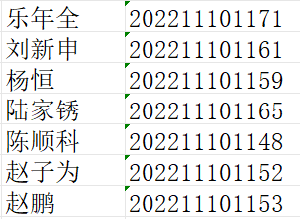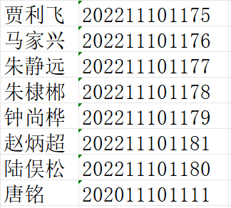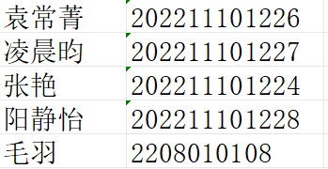

**第二小组**

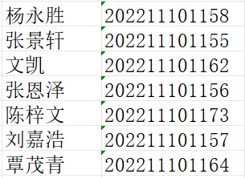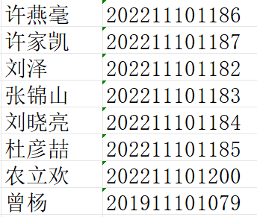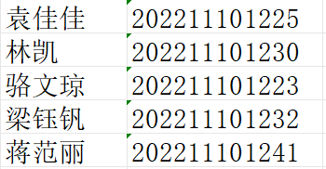

**第三小组**

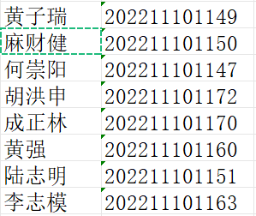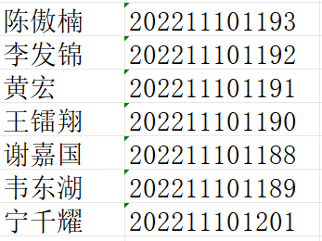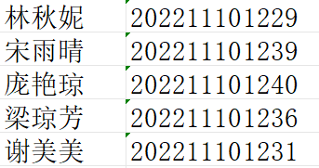

**第四小组**

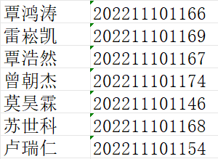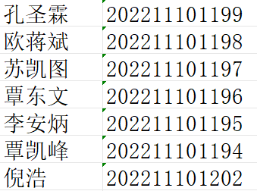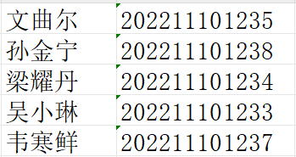

1. **活动内容**

**本次活动采用积分制**

1. 热身小游戏——飞盘

各组分别派出十名队员，采用“黑白配”的方式进行分组。

相同的为一组进行比赛，另相同的为一组进行比赛。两小组赛的赢家可在本组积一分。

比赛人数：10人为一对

比赛时间：8分钟

1. 拔河

各小组分别派出10名队员（两队男女比例需一致，且必须有女生），采用“黑白配”的方式进行分组。相同的为一组进行比赛，另相同的为一组进行比赛。

如：1-3 2-4

3胜 4胜

3-4 1-2

第一名积4分 第二名积3分 第三名积2分 第四名积1分

1. 四百米接力跑

每小组派出七名男生、三名女生进行400米接力，每小组共计跑4公里，从第一小组开始，依次进行，选取时间最短的小组积4分，其次3分，依此类推。

1. 集体进行拉伸放松
2. **活动任务**

（1）活动前期

|  |  |
| --- | --- |
| 策划书撰写 | 蒋范丽 |
| 发布到梦 | 林秋妮 |
| 前期活动宣传发布班级QQ、抖音等活动预告 | 各班宣传委员 |
| 组织各班同学进行到梦报名 | 各班组织委员、班长 |
| 器材准备1.飞盘 2.拔河借飞盘、拔河绳、红绳 | 九班组织委员、团支书 |
| 器材准备3.蒙眼打人 海绵棒、眼罩 、彩色胶带 | 七班组织委员、团支书 |
| 器材准备 4.护气球  气球、透明胶、小黑板（或记录表积分表） | 六班组织委员、团支书 |
| 奖品准备 | 各班生活委员 |
| 通知下发 | 团支书 |

（2）活动中期

|  |  |
| --- | --- |
| 主持、裁判 | 一个游戏每班派出一名主持人 |
| 活动考勤、点人数 | 各班学习委员 |
| 进行各小组分四区域坐 | 各班纪律委员、生活委员 |
| 纪律维护 | 各班干 |
| 进行积分填写 | 各游戏负责人 |

（3）活动后期

|  |  |
| --- | --- |
| 积分统计 | 团支书、班长 |
| 奖品下发 | 团支书、班长、生活委员 |
| 活动器材整理 | 各班干 |
| 场地卫生整理 | 各班全体成员 |
| 活动总结推文、抖音、QQ发布 | 各班宣传委员 |

1. **注意事项**

1.如遇到不可抗力因素，如天气等原因可后推活动时间

2.注意安全，如有情况确保有支部成员陪同送入医院

3.各班干按时完成分配任务确保活动顺利展开

体育教育2022级6、7、9班团支部

2023年12月21日